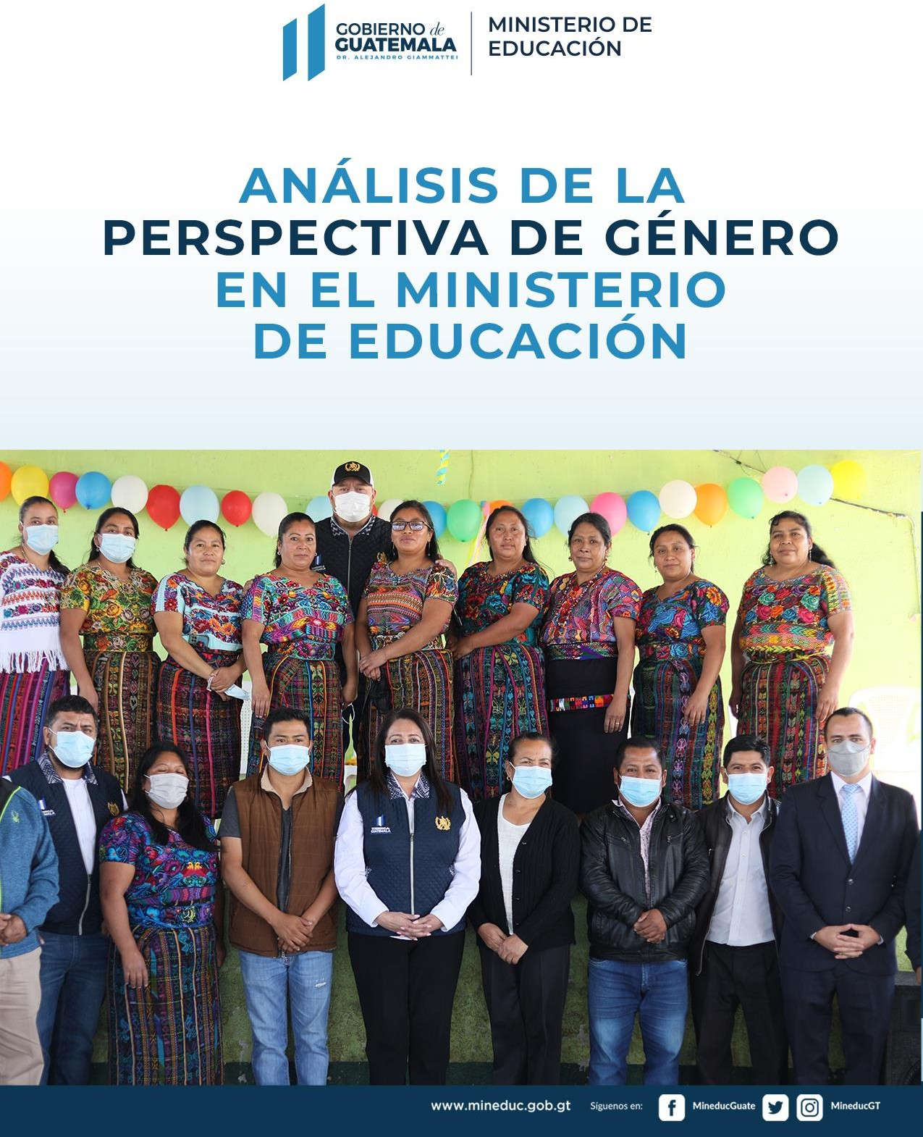



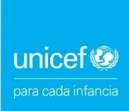

Este producto de investigación y propuesta se realizó para y junto al

Ministerio de Educación de Guatemala con el apoyo de la Alianza Mundial por la Educación (GPE por sus siglas en inglés) y el Fondo de las Naciones Unidas para la Infancia (Unicef)

República de Guatemala, 2021

1



# Contenido

1. Incorporación de elementos relacionados con equidad de género en el ámbito de los colaboradores del MINEDUC 3
   1. Aspectos preliminares 3
   2. Aspectos generales 3
      1. Marco normativo 3
      2. Marco Institucional 5
   3. Incorporación de elementos relacionados con equidad de género en el ámbito de los colaboradores del MINEDUC 7
   4. Conclusiones 12
      1. Elementos para alimentar el FODA de MINEDUC desde la perspectiva de la equidad de género en el ámbito de los colaboradores. 12
      2. Consideraciones finales 13

1 Bibliografía 14

Índice de tablas

Tabla 1 Avances en la incorporación de elementos para la equidad de género y la prevención del acoso laboral y sexual - ámbito colaboradores. 11

2



# Incorporación de elementos relacionados con equidad de género en el ámbito de los colaboradores del MINEDUC

## Aspectos preliminares

Este aparte se divide en tres secciones. La primera, observa desde lo normativo la evolución de los distintos instrumentos que promueven la equidad de género y que afecta de manera general la institucionalidad pública de Guatemala. La segunda, en un contexto más particular, señala como el MINEDUC ha ido apropiándose del tema mediante el establecimiento de una unidad especializada en género. La tercera, realiza una valoración sobre los procesos que ha seguido el MINEDUC para la incorporación de elementos relacionados con equidad de género en el ámbito de los colaboradores del MINEDUC. En este punto es importante resaltar que el alcance de este informe está determinado por ámbito de los colaboradores del MINEDUC y no por los servicios que presta el MINEDUC.

La valoración puede dividirse en dos secciones, la primera mira los procesos relacionados con establecimientos de políticas, principios, estrategias, programas y proyectos para los colaboradores. La segunda atendiendo a las facultades del Estado de identificar e implementar acciones afirmativas que permitan generar condiciones dignas de trabajo, espacios laborales seguros y el respeto de los derechos humanos de toda persona, se utilizan elementos de las guías que la SEPREM en coordinación con la ONSEC, PDH y otras organizaciones ha generado para fortalecer y orientar las intervenciones de las instituciones públicas en los casos de discriminación, acoso laboral y acoso sexual en el ámbito del trabajo (SEPREM, 2019).

Finalmente, se incluye un instrumento de apoyo para elaboración del FODA institucional y se elaborara algunas consideraciones finales sobre los aspectos observados.

## Aspectos generales

### Marco normativo

El marco normativo de los procesos relacionados con la equidad de género a nivel de los colaboradores (SEPREM, 2017)está determinado por:

* Declaración Universal de los Derechos Humanos en especial el artículo 1, 3 y 7 en cuanto a los principios de igualdad y protección contra toda discriminación que infrinja esta y contra toda provocación a tal discriminación.
* Convención Americana sobre Derechos Humanos en particular el artículo 1 que obliga a respetar los derechos y libertades reconocidos en ella y a garantizar su libre y pleno ejercicio a toda persona que esté sujeta a su jurisdicción, sin discriminación alguna por motivos de raza, color, sexo, idioma, religión, opiniones políticas o de cualquier índole, origen nacional

3



o social, posición económica, nacimiento o cualquier otra condición social; y el Artículo 24 que dispone Igualdad ante la ley. discriminación, a igual protección de la ley.

* Convenio Sobre la Discriminación (Empleo y ocupación) C111, 1958 el artículo 1 determina el alcance del concepto discriminación que comprende cualquier distinción, exclusión o preferencia basada en motivos de raza, color, sexo, religión, opinión política, ascendencia nacional u origen social que tenga por efecto anular o alterar la igualdad de oportunidades

o de trato en el empleo y la ocupación

* Resolución de la Conferencia Internacional del Trabajo Sobre Igualdad de Oportunidades y Trato para los Trabajadores en el Empleo, 1985 que indica que los hostigamientos de índole sexual en el lugar de trabajo perjudican las condiciones de trabajo y las perspectivas de ascenso de los trabajadores. Por lo tanto, las políticas que promuevan la igualdad deben traer consigo la adopción de medidas destinadas a luchar contra tales hostigamientos y a impedirlos.
* Convenio Núm. 169 de la OIT sobre pueblos indígenas y tribales en países independientes, 1989 que en su artículo 20 dispone que los estados deberán en particular garantizar que los trabajadores pertenecientes a estos pueblos gocen de igualdad de oportunidades y el trato para hombres y mujeres en el empleo y de protección contra el hostigamiento sexual.
* Convención sobre la Eliminación de Todas las Formas de Discriminación Contra la Mujer (En Sus Siglas En Inglés Cedaw, 1979 que en su artículo 11 establece que los Estados parte adoptarán todas las medidas apropiadas para eliminar la discriminación contra la mujer en la esfera del empleo a fin de asegurar a la mujer, en condiciones de igualdad con los hombres, los mismos derechos.
* Constitución Política de la República de Guatemala que en su Artículo 4 dispone que todos los seres humanos son libres e iguales en dignidad y derechos. El hombre y la mujer, cualquiera, que sea su estado civil tiene iguales oportunidades y responsabilidades, ninguna persona puede ser sometida a servidumbre ni a otra condición que menoscabe su dignidad. Los seres humanos deben guardar conducta fraternal entre sí.
* Decreto 57-2002 del Congreso de la República. Reforma el Código Penal Decreto 17-73 que contempla el tipo penal de Discriminación y en su Artículo 202bis la define como toda distinción, exclusión, restricción o preferencia basada en motivos de género, raza, etnia, idioma, edad, religión, situación económica, enfermedad, discapacidad, estado civil o en cualesquiera otro motivo, razón o circunstancia, que impidiera o dificultare a una persona, grupo de personas o asociaciones, el ejercicio de un derecho legalmente establecido incluyendo el derecho consuetudinario o costumbre, de conformidad con la Constitución Política de la República y los Tratados Internacionales en materia de derechos humanos.
* Código de Trabajo, Decreto 1441 de 1961 que establece los derechos y obligaciones de los empleadores y trabajadores; buscando la resolución de conflictos; prohíbe la discriminación laboral por motivo raza, religión, credos políticos o estrato socioeconómico. También contiene normas sobre salarios, jornadas de trabajo y descansos, días de asueto y vacaciones anuales. Además, facilita la aplicación del derecho al trabajo desde el ámbito

4



público, por lo que, en su aplicación, el interés privado debe de ceder ante el interés social o colectivo.

* Decreto 7-99 del Congreso de la República. Ley de Dignificación y Promoción Integral de la Mujer que define la discriminación contra la mujer como toda distinción, exclusión o restricción basada en el sexo, etnia, edad y religión, entre otros, que tenga por objeto o dé como resultado menoscabar o anular el reconocimiento, goce o ejercicio de sus derechos sociales e individuales consignados en la Constitución Política de la República y otras leyes, independientemente de su estado civil, sobre las bases de igualdad del hombre y la mujer, de los derechos humanos y las libertades fundamentales en las esferas política, laboral, económica, ecológica, social, cultural y civil o en cualquier otra.
* Decreto 22-2008 del Congreso de la República. Ley Contra el Femicidio y Otras Formas De Violencia contra la Mujer que indica que comete el delito de violencia contra la mujer quien, en el ámbito público o privado, ejerza violencia física, sexual o psicológica, valiéndose mantener en la época en que se perpetre el hecho, o haber mantenido con la víctima relaciones compañerismo o relación laboral.
* Decreto 9-2009 del Congreso De La República. Ley Contra la Violencia Sexual, Explotación y Trata De Personas que establece que la Política General de Gobierno dentro del eje de promoción, revisión y cumplimiento del marco legal e institucional laboral debe indicar que deberá mejorarse las condiciones, que dignifiquen a los trabajadores y garanticen tanto a empleadores y trabajadores el desarrollo óptimo de las relaciones de trabajo
* Acuerdo Gubernativo 302-2009 Política Nacional de Promoción y Desarrollo Integral de las Mujeres -Pnpdim- por medio del cual estado se compromete a garantizar la aplicación, efectividad, cumplimiento y desarrollo de los instrumentos legales, internacionales y nacionales para prevenir, sancionar y erradicar todas las formas de violencia contra las mujeres mayas, garífunas, xinkas y mestiza; y a realizar reformas al marco jurídico vigente que introduzcan mecanismos y acciones dirigidas a establecer sanciones administrativas, civiles, penales, laborales y otras sanciones alternativas contra agresores de mujeres

### Marco Institucional

En Guatemala se han realizado diversas iniciativas para incorporar elementos y principios de la equidad de género como una de las metas del desarrollo. Este proceso fue iniciado por diversas organizaciones de mujeres, e incluido en la agenda nacional. Los principales antecedentes de este proceso están en la creación de la Oficina Nacional de la Mujer (ONAM), y los esfuerzos por diseñar una política nacional entre los años 1990 y 1996.

Posteriormente, en el año 2000, se crea la Secretaría Presidencial de la Mujer -SEPREM- y publica como resultado de un proceso participativo y de amplia consulta la Política Nacional de Promoción y Desarrollo de las Mujeres Guatemaltecas y Plan de Equidad de Oportunidades 2001-2006.

5



En el año 2007, la SEPREM reelaboró el documento de Política estableciendo nuevos plazos para su próxima evaluación 2008-2023. Este proceso fue retomado en el año 2008 por la SEPREM que, en el marco de la política gubernamental de ampliar derechos, complementaba los ejes de la Política para extender los derechos de las mujeres y consolidarlos en éstos y en el Plan de Equidad de Oportunidades -PEO- 2008-2023.

El Acuerdo Gubernativo 302- 2009, firmado por el Consejo de Ministros aprueba la Política Nacional de Promoción y Desarrollo de la Mujer (PNPDIM) y el Plan de Equidad de Oportunidades 2008-2023 (PEO) y su implementación en todos los Organismos del Estado.

En el mes de abril del 2010, se materializó el compromiso de Introducción de la PNPDIM y el PEO en el MINEDUC, mediante la firma del Convenio de Coordinación Interinstitucional entre la Secretaría Presidencial de la Mujer (SEPREM), el MINEDUC, y la Secretaría de Comunicación Social de la Presidencia, en la que el Ministerio se comprometió a realizar el proceso de institucionalización en sus áreas de actuación. A finales de 2010, MINEDUC publicó una Estrategia y Plan para la Institucionalización de la Política Nacional de Promoción y Desarrollo Integral de las Mujeres– PNPDIM- y Plan de Equidad de Oportunidades –PEO- en el Ministerio de Educación para los años 2010-2011.

Asimismo, en al año 2011 en el MINEDUC bajo el Acuerdo Ministerial No. 9-2011 fue creada la Unidad de Equidad de Género con Pertinencia Étnica -UNEGEPE-, adscrita a la Dirección de Planificación Educativa –DIPLAN-. A la UNEGEPE se le encomendó la responsabilidad de asesorar, acompañar y apoyar a las Direcciones Generales y Direcciones Departamentales en el diseño e implementación de lo establecido en el plan para la institucionalización de la Política Nacional de Promoción y Desarrollo Integral de las Mujeres PNPDIM así como con estrategias específicas para dar cumplimiento a lo establecido en los marcos legales nacionales e internacionales.

En este sentido, la Unidad realizó acciones en dos áreas:

* El acompañamiento al proceso de institucionalización de la Política Nacional de Promoción y Desarrollo Integral de las Mujeres -PNPDIM- y Plan de Equidad de Oportunidades -PEO- que incluye acciones de acompañamiento a la incorporación del enfoque de derechos humanos, equidad de género y étnica en el quehacer institucional, cada Dirección de acuerdo con lo establecido en sus funciones. Estas acciones deberán ser de carácter estratégico y quedar establecidas en los Planes Operativos Anuales garantizando la asignación presupuestaria respectiva.
* El diseño e implementación de Proyectos Estratégicos, donde acompaña a las Direcciones Generales y Departamentales en la conceptualización e implementación de propuestas y abordajes pedagógicos que garanticen la apropiación de la temática por parte del personal directivo, docente y administrativo y su aplicación en los centros educativos con acompañamiento de la comunidad. Durante 2010-2011 se priorizó la Educación Integral en Sexualidad y la Prevención de la Violencia como temas estratégicos para el avance.

6



El Acuerdo Ministerial 2480-2014 crea la Unidad de Género y protección integral de la Niñez y Juventud adicionando la UDEGEPE adscribiéndola a la Dirección de Coordinación de Direcciones Departamentales de Educación DIGECOR. En la estructura administrativa constituyo tres departamentos:

* El de institucionalización de la política y promoción de las mujeres
* El de proyectos para la implementación de estrategias de en áreas de educación y prevención de la violencia.
* El de prevención a la violencia de la niñez y la juventud

En el 2015, el acuerdo Ministerial 02 -2015 deroga el Acuerdo Ministerial 2480-2014 y crea la Unidad de Género con Pertenecía Cultural y Protección Integral de la Niñez, Adolescencia y Juventud dentro de la DIGECOR pero con una relación directa con el despacho superior y se le faculta para verificar que las dependencias del Ministerio concreten el desarrollo de los procesos relacionados con los derechos humanos en materia de equidad de género y pertinencia cultural, educación integral en sexualidad, prevención de la violencia y regulaciones vinculadas.

En el 2021, el Acuerdo Ministerial 936- 2021 adscribiría la UGP a la Subdirección de Programas Y Proyectos de la -Dirección General de Gestión de Calidad Educativa priorizado sus funciones frente al modelo ejecutivo y relegando la importancia de la Política Nacional de Promoción y Desarrollo Integral de las Mujeres–PNPDIM- y Plan de Equidad de Oportunidades –PEO.

## Incorporación de elementos relacionados con equidad de género en el ámbito de los colaboradores del MINEDUC

El MINEDUC reconoce que la equidad e igualdad de género son asuntos fundamentales de los derechos humanos y la justicia social, y una pre-condición para el desarrollo sostenible y el logro de su misión.

En sus programas y proyectos generalmente se encuentran algunos indicadores, vinculados al género, pero, preocupa que la mayoría de estos se dirijan a la promoción de derechos y no a lograr el acceso a bienes o formas de producción que permitan a las mujeres igualar las condiciones de los hombres.

No está de más recordar que la transversalización del enfoque de género no consiste en simplemente añadir un "componente femenino". Es en sí mismo algo más que aumentar la participación de las mujeres. Significa incorporar la experiencia, el conocimiento y los intereses de las mujeres y de los hombres para sacar adelante el programa de desarrollo.

Asimismo, en el MINEDUC existe una unidad especializada en temas de género, pero no se ha tenido claridad sobre la manera que esta debe encajar en la estructura. La unidad se crea en el ámbito de la planificación buscando privilegiar la transversalidad de los asuntos a su cargo y posteriormente

7



pasa con un enfoque asesor al área de las coordinaciones departamentales. En la actualidad se encuentra como un componente de subprogramas en el área de la gestión educativa. Sus objetivos iniciales variaron a partir del año 2014 con la inclusión de objetivos que redireccionaron su alcance a asuntos relacionados con la protección de la niñez y la adolescencia. Estos últimos elementos fueron reafirmados por la Política Pública de Protección Integral para la Niñez y Adolescencia 2017- 2032 de la que el MINEDUC es un protagonista principal.

En ese sentido, MINEDUC ha priorizado el espacio escolar sobre el ámbito administrativo y no abordando acciones que impacten en las relaciones entre colaboradores. En consecuencia, la perspectiva de equidad de género se abordado principalmente desde:

* La asignación, deserción y los resultados de las pruebas de rendimiento escolar de los estudiantes
* La relación docente- estudiante.
* La relación entre los estudiantes y sus familias

Así, desde el espacio escolar, MINEDUC se concentró a principio de la década pasada en la generación de información estadística y en desarrollo de algunos programas como los de becas que beneficiaban especialmente a mujeres. En el último quinquenio MINEDUC, ha mejorado los procesos de medición para conocer los resultados de las niñas y adolescentes en el proceso de aprendizaje, introducido en modelo pedagógico algunos elementos que promuevan la equidad de género y desarrollado un andamiaje a través de las Direcciones Departamentales para llevar a cabo protocolos de seguridad escolar y procesos sancionatorias para conductas de acoso de los docentes para con los estudiantes e identificar a la niñez y juventud víctima de violencia.

En consecuencia, hay una brecha operativa para el desarrollo de acciones a nivel de los colaboradores. Se evidencian desconexión entre la unidad especializada en género y la Dirección de Recursos Humanos. Ello impide por ejemplo el desarrollo lineamientos para abordar asuntos relacionados como el acoso laboral y sexual que ha sido una de las líneas impulsadas por parte de la SEPREM para desarrollar con los trabajadores del estado.

Según la **UGP** han existido variados proyectos para elaboración de una política institucional de equidad de género desde la cual se puedan desprender estrategias y programas con una visión transversal, pero el cambio de autoridades no ha permitido que este se lleve a cabo. Con la colaboración de la Agencia Chilena de Cooperación Internacional para el Desarrollo AGCI, en 2017 el equipo técnico desarrollo pasantías en el Ministerio de la Mujer en Chile y a partir de su experiencia diseño una ruta para desarrollar una Política de Equidad de Género amplia que abordarse los diferentes ámbitos del MINEDUC.

En consecuencia, desde el ámbito interno, se observa en principio ausencia de:

8



* Política y principios transversales que promueva la equidad de género propiciando en el acceso de sus colaboradores a la igualdad de oportunidades y al desarrollo de sus capacidades; tomando en cuenta las condiciones específicas de mujeres y hombres.
* Inclusión de principios en los procesos de contratación permanente o temporal, el reglamento de trabajo y en los consiguientes regímenes disciplinarios que se aplican tanto a personal administrativo como docente.
* Desarrollo de mecanismos para uso inclusivo del lenguaje en los procesos de comunicación interna y externa del MINEDUC. Los reglamentos hablan de algunos comportamientos, pero no existe un instrumento o guía sobre comportamientos aceptados y uso del lenguaje adecuado en el ministerio en el marco de la equidad de género y la prevención de la discriminación.
* Programas centrados en los servidores que generen equidad género proponiendo mecanismos para eliminar las desigualdades económicas, políticas, educativas y sociales.
* Estudios de género internos sobre carga laboral e Informes salariales.
* Estadísticas actualizadas sobre el estado de los asuntos relacionados con la equidad de género o el impacto de las acciones. Existen informes o memorias anuales de las actividades la unidad especializada, pero no hay una estrategia y un marco de indicadores que permita conocer el avance de las acciones al interior del MINEDUC.

Desde las estrategias de comunicación social para promoción de la equidad de género y la prevención de la discriminación y el acoso laboral y sexual no hay:

* Procesos de Sensibilización sobre la problemática, las consecuencias en las víctimas y como afecta en el ámbito del trabajo, la discriminación, el acoso laboral y el acoso sexual.
* Mecanismos que instruyan sobre qué es el acoso laboral, el acoso sexual y otras formas de violencia en el trabajo, así como las consecuencias, para quien lo sufre y para quién lo ejerce
* Ausencia de procesos comunicacionales sobre cómo actuar ante un caso de acoso laboral o sexual y el apoyo que brinda el MINEDUC.

A nivel de procesos de formación para promoción de la equidad de género y otras conductas relacionadas con la prevención de la discriminación y el acoso laboral y sexual no se observa:

* Procesos de capacitación inicial dirigidos al personal que ingrese a la institución para conozca los principios y las conductas que se deben adoptan durante el trabajo. Hay una desconexión con la DIREH.
* Capacitación continua para todo el personal de la institución sobre equidad de género y la prevención e la discriminación y el acoso laboral y sexual. Hay avances relacionados con la protección de lo niñez y la juventud, no para el ámbito laboral. La unidad especializada ha desarrollado varias líneas de formación líneas, entre la que se destaca la protección integral de los estudiantes en situaciones de emergencia.

9



* Capacitación especializada dirigida específicamente al personal que debe estar a cargo de implementar protocolos para atender, sancionar y prevenir el acoso laboral y sexual en el ámbito del trabajo. Para la protección de la niñez y la juventud se han capacitado comisiones en las departamentales que adelantan protocolos específicos para el ámbito escolar.

En lo que respecta protocolos procedimentales y sancionatorios sancionar y prevenir la discriminación, el acoso laboral y sexual, el primer obstáculo se encuentra la diversidad de regímenes aplicables a docentes ya administrativos dificulta el desarrollo. En todo caso a nivel del ámbito laboral, se observa falta:

* Mecanismos internos específicos de denuncia. Para el ámbito escolar existe una línea de denuncia, pero ella no es aplicable al espacio laboral.
* Mecanismos de investigación y sanción limitados.
* Definición de faltas administrativas.

10



*Tabla 1 Avances en la incorporación de elementos para la equidad de género y la prevención del acoso laboral y sexual - ámbito colaboradores.*

11



## Conclusiones

### Elementos para alimentar el FODA de MINEDUC desde la perspectiva de la equidad de género en el ámbito de los colaboradores.

|  |  |
| --- | --- |
| **Fortalezas** | **Debilidades** |
| 1. Existe una unidad especializada para tratar los asuntos de género. 2. El personal conoce el alcance y las limitaciones de sus acciones. 3. Hay procesos en el ámbito escolar | 1. La ubicación de la unidad especializada en género en la estructura orgánica del MINEDUC no permite desarrollar una función transversal 2. Pocos proyectos incluyen el tema de la equidad de género como objeto central 3. No hay data ni estudios al interior del MINEDUC 4. Desconexión de la unidad especializada con la Dirección de Recursos Humanos 5. Ausencia de protocolos preventivos del acoso laboral y sexual 6. Los diferentes regímenes laborales existentes dificultan la aplicación de medidas para la prevención del acoso laboral y sexual. |
| **Amenazas** | **Oportunidades** |
| 1. Elementos coyunturales hacen que los asuntos de género se enfoquen en el ámbito escolar. | 1. La SEPREM está desarrollando líneas para fortalecer los procesos en el ámbito de los colaboradores 2. Las agencias de cooperación están interesadas en el desarrollo del tema 3. Existen procesos en el ámbito escolar que brindan un Know How para estructurar procesos en el ámbito de los colaboradores |

12



### Consideraciones finales

La incorporación de elementos relacionados con equidad de género en el ámbito de los colaboradores del MINEDUC tiene un desarrollo incipiente. El MINEDUC ha priorizado atender en una primera fase el tema en los servicios de educación. Lo anterior, debido a la complementariedad del tema con el de protección de la niñez y la adolescencia. La premura que se requiere para generar mecanismos de protección frente múltiples problemas estructurales y coyunturales hace que las acciones para colaboradores pasen a un segundo plano.

Al interior del MINEDUC, existe un proyecto para la formulación de una política institucional para promover la equidad de género, pero no se observan señas a nivel gerencial, de estructura organizacional o redistribución presupuestaria para generarla. Muchas de las agencias de cooperación que acompañan hoy en día al MINEDUC han avanzado en sus políticas y en la generación de herramientas e instrumentos para promover la equidad de género entre sus colaboradores. Existe un gran bagaje de conocimiento que puede ser adaptado y que esta hasta a la espera de una decisión política.

13



# 1 Bibliografía

SEPREM. (2017). *Marco-normativo-y-de-política-pública-para-el-avance-de-las-mujeres.*

Guatemala.

SEPREM. (2019). *Guía orientadora para el abordaje integral del acoso laboral y sexual en el ámbito del trabajo, en las instituciones públicas de Guatemala.* Guatemala.

14